**Instrucciones**

* Primer paso abrir el visual estudio y ejecutar la aplicación
* Segundo en la parte derecha de la ventada darle al botón cargar la Gramática

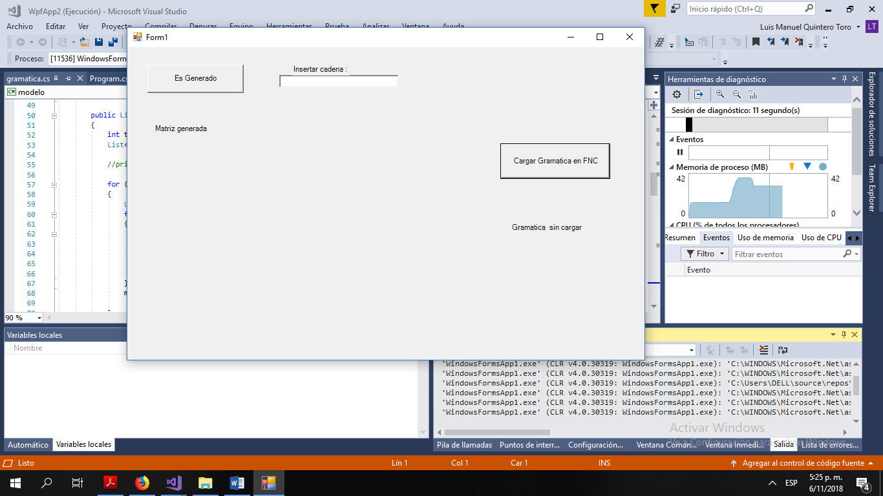

* Tercero en la ventana emergente buscar la carpeta del proyecto, en el encontrara una carpeta llamada gramáticas, al abrirla seleccionar la gramática que quiera cargar (**importante:**  el programa da por hecho que entra una gramática FNC, ya que solo las que están en esta forma se puede ejecutar el algoritmo CYK)

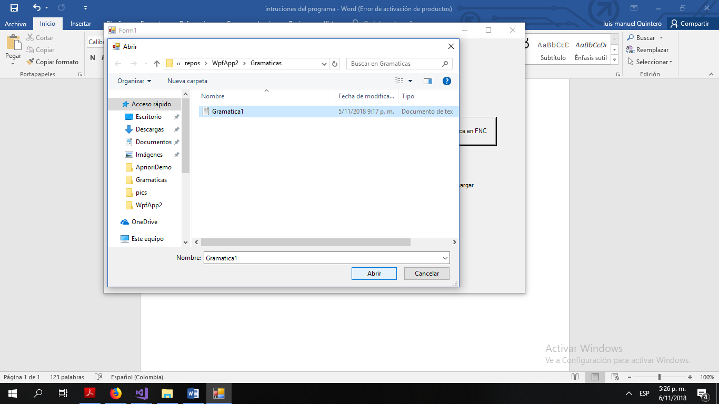

* Cuarto, con la gramática cargada introducimos en el cuadro de texto la cadena, la cual queremos conocer si puede ser producida por la gramática, y le damos al botón ES GENERADA

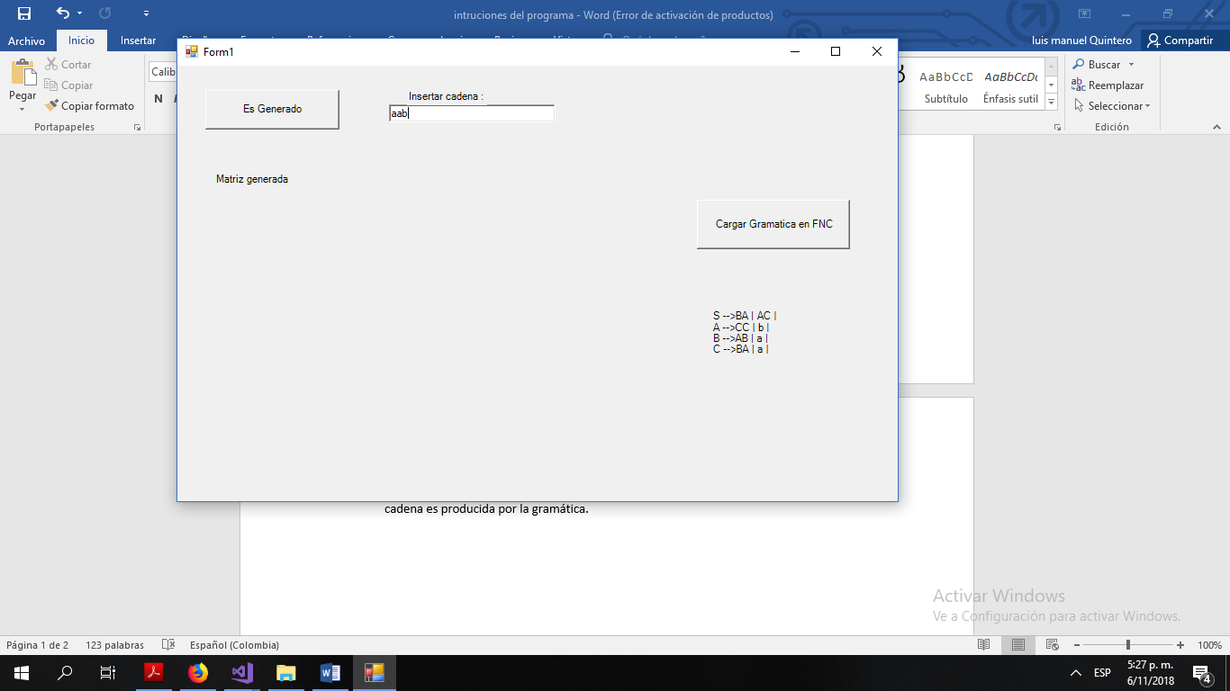

* Quinto, veremos la matriz creada por el algoritmo CYK y en con un mensaje sabremos si la cadena es producida por la gramática.